弘学楼智慧教学工具使用指南

（学生整合版）

新乡医学院三全学院

教育技术中心

电教生操作目录

1.中控机的电教生开关机操作 3

2.中控屏幕显示无信号问题 5

3.翻页麦克的使用与问题处理办法 7

4.移动麦克的使用与问题处理办法 9

5.吊麦与音响啸叫问题的处理办法 10

6.播放视频时音量问题的处理办法 11

一、中控机的电教生开关机操作

开机操作：

电教生同学如果在老师之前到教室的话，可以帮助老师提前开启设备。电教生同学只支持使用电教生统一账号进行登录，即可开启中控机，教室内的投影和教师机随之一键启动。

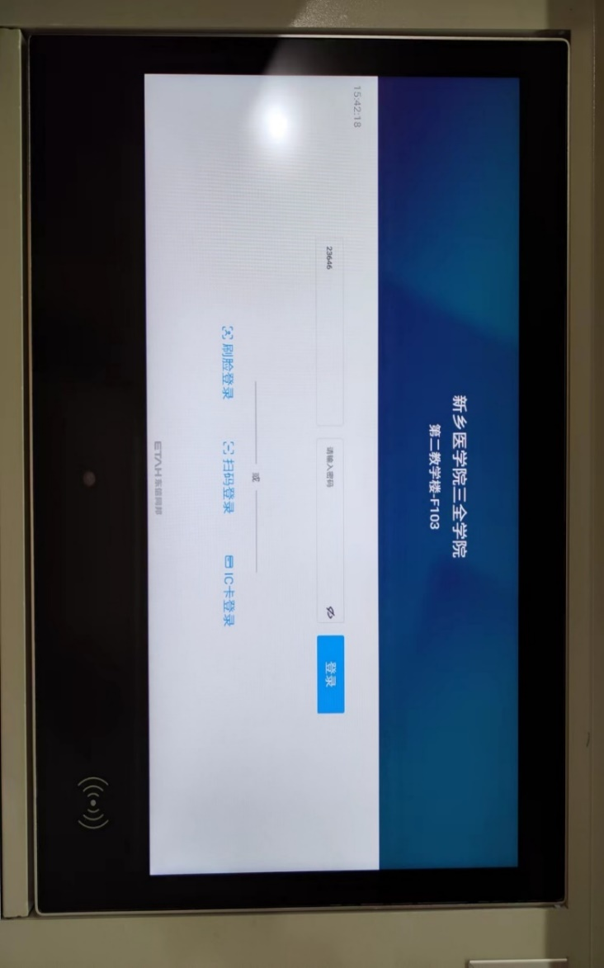

关机操作：

通常情况下，老师课程结束后会自行操作关机。点击屏幕右下角的开关键，点击下课按钮。

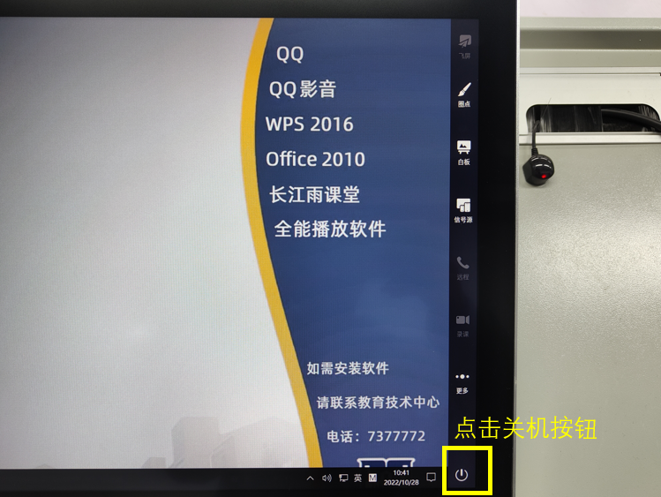

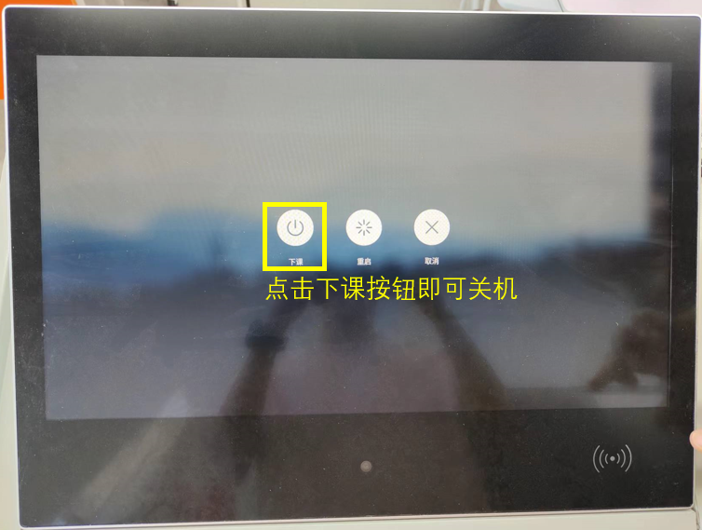

下课时确保移动麦克和翻页麦克已关机，将物品整理后，放回抽屉。

二、中控屏幕显示无信号问题

如果正常登录中控系统后，中控页面一直显示“无信号”，说明教师机没有跟随中控系统一键启动，这个时候可以在中控机屏幕左侧向右滑动进入中控机的控制面板，选择教师机“开机”按钮点击开机。

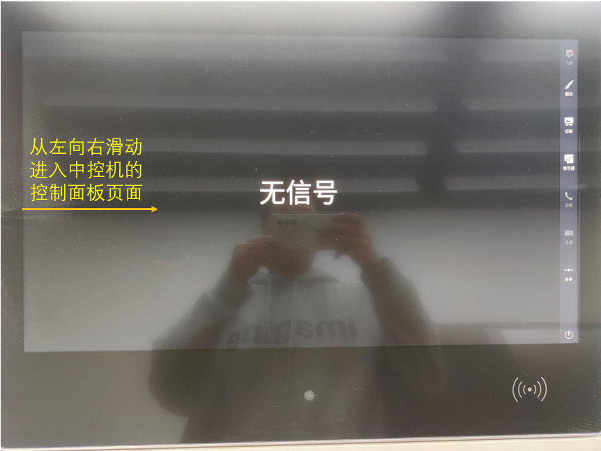

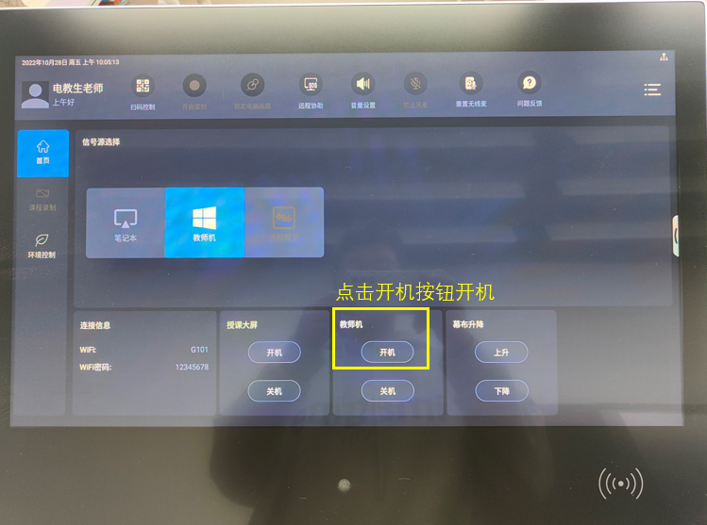

三、翻页麦克的使用与问题处理办法

弘学楼智慧教室中没有配备激光笔（电子教鞭），建议老师使用翻页麦克，同时老师可以直接在中控机上进行重点批注和签划。

翻页麦克的连接：

将翻页麦克靠近对准中控台上屏幕右侧的信号接收器，长按翻页麦克右侧开关按钮两秒，指示灯快速闪烁两次蓝灯，听到提示音即表明连接成功。

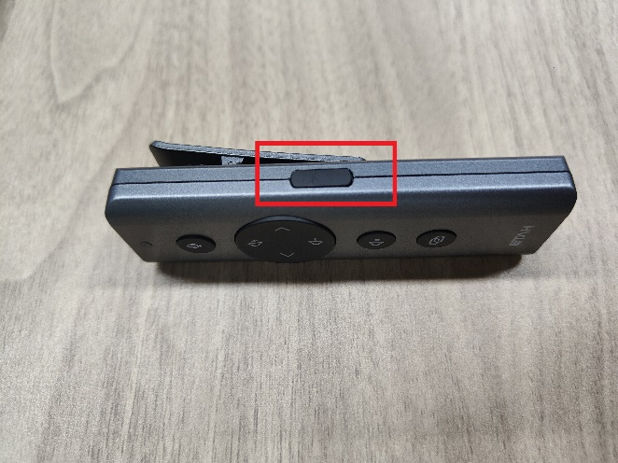 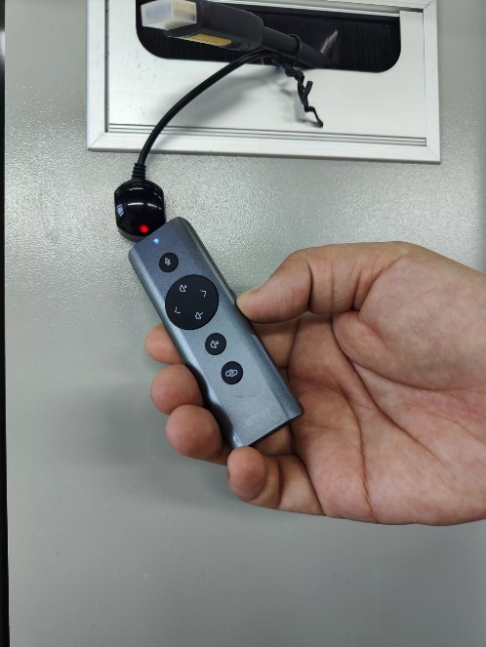

连接翻页麦克时，如果遇到翻页麦克连接不上或者不能翻页的情况，很可能是因为翻页麦克电量不足。需要使用USB充电线连接到中控机屏幕右侧的接口上进行充电，充电时翻页麦克红灯常亮。翻页麦克在充电状态和电量不足的状态下无法连接使用。

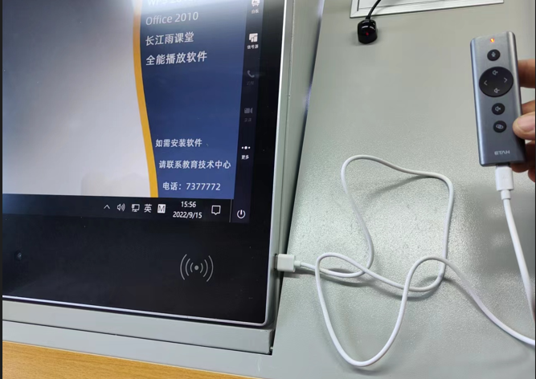

翻页麦克的关闭：

长按开关键两秒，翻页麦克的指示灯闪烁一次蓝灯，表明翻页麦克关闭。

四、移动麦克的使用与问题处理办法

弘学楼智慧教室中都配备有移动麦克（小蜜蜂），方便老师和学生进行问答使用。在登录中控机后，吊麦和音响也会随之一键启动，此时长按移动麦克上沿的开关键即可开启，移动麦克会自动连接到教室的音响系统。

移动麦克无法开机或者连接不上时，说明移动麦克电量不足。此时需要电教生同学到弘学楼一楼办公室签字领取电池进行更换。

五、吊麦与音响啸叫问题的处理办法

连接翻页麦克时音响出现异响或电流声，说明是因为教室吊麦和翻页麦克的近距离信号冲突产生音响啸叫现象。需要使用翻页麦克的音量调节键减小翻页麦克的话筒音量。

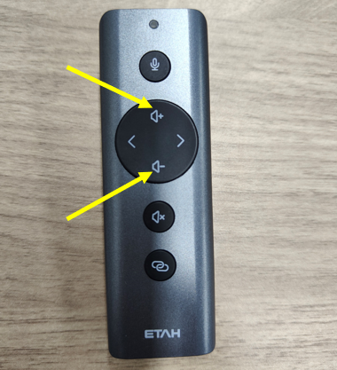

六、播放视频时音量问题的处理办法

播放视频音量过小：

教师课上播放视频或音频时，如果感觉音量过小时，可以调节视频播放器的音量、电脑系统的音量，还可以点击中控屏幕右侧菜单栏中的“更多”，拖拽调节音量大小。

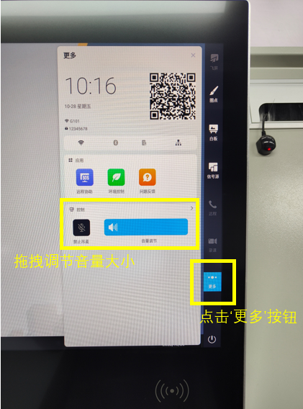

播放视频没有声音：

播放视频时，如果音量大小调节后还没有声音，需要检查电脑系统音量，如果播放设备显示在扬声器上，点击扬声器，在选项框中选择HDMI设备播放。

